Мониторинг достижений освоения детьми ООП ДО и АООП ДО
за 2021-2022 учебный год
ПОЗНАВАТЕЛЬНОЕ РАЗВИТИЕ
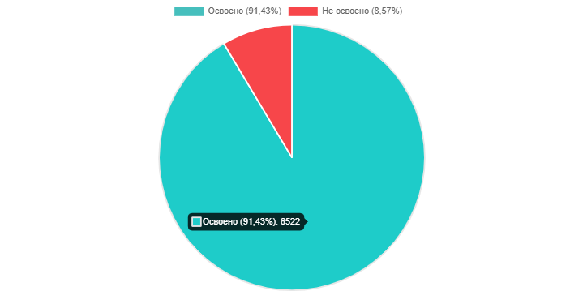

РЕЧЕВОЕ РАЗВИТИЕ
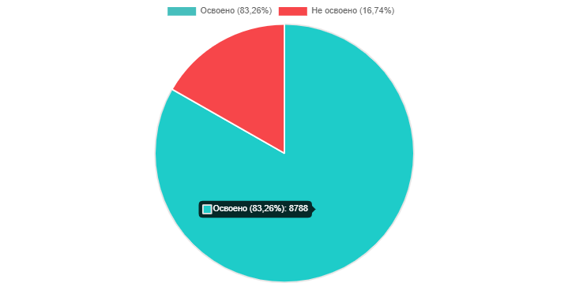

СОЦИАЛЬНО-КОММУНИКАТИВНОЕ РАЗВИТИЕ
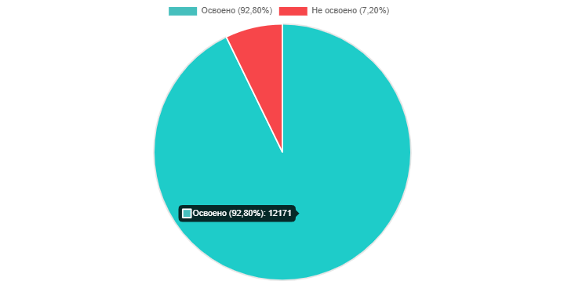

ФИЗИЧЕСКОЕ РАЗВИТИЕ
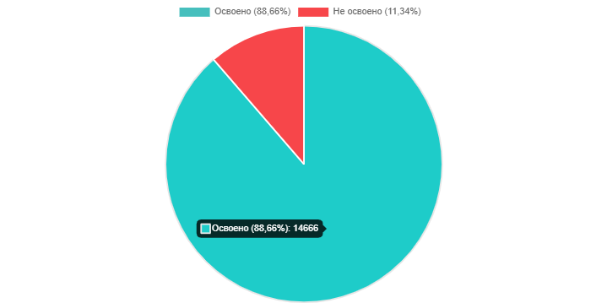

ХУДОЖЕСТВЕННО-ЭСТЕТИЧЕСКОЕ РАЗВИТИЕ
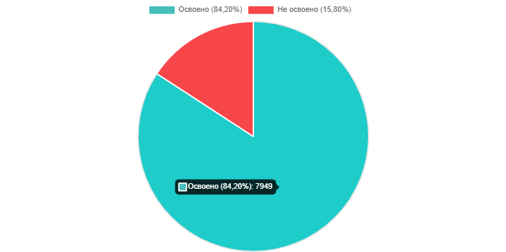

ПО ВСЕМ ОБЛАСТЯМ
за 2020-2021 учебный год
